全家超商的員工福利政策
第九條 等級：初級
資料來源：2017年全家超商企業社會責任報告書

全家超商依其員工的性別與職務提供薪酬比例，為了讓員工有更佳的動力，額外提供8類多元福利並有考核績效來確實評估員工表現

企業概述
全家便利商店股份有限公司是由日本FamilyMart集團在台投資所設立。全家以服務為核心，垂直整合物流、資訊系統、鮮食等各項機能，提供各式零售服務給一般消費者，包括日常生活用品、鮮食、代收、行動購物及網購到店取貨等最符合需要的商品、最具效率的服務給消費大眾。全家秉持著「顧客滿意、共同成長」的經營理念，視顧客如家人，致力提供如家一般的貼心服務以達到共創美好生活的目的。
案例描述
全家給予具有競爭力的薪資及多元的福利，以答謝與獎勵其員工的努力。全家的薪資福利共分為薪津、獎金、保險、假期、休閒、補助、設施與教育資源共8類多元福利組合，於全家任職之員工皆可適用。2017年員工按摩共舉辦總部1,050人次，營業部740人次，總計約1,790人次享用此項福利。全家成立職工福利委員會辦理各項員工福利事宜，於2017年度提撥新台幣41,232,928元，公司內部亦建置「厚生福利平台」提供員工以優惠的價格採購日常生活用品。
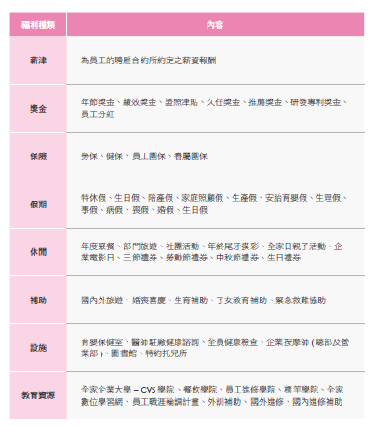
全家希望能建立一個即時回饋與公平的工作環境予工作夥伴。全家早於1989年即訂定從業人員考績辦法，並依營運環境與狀況滾動管理修訂。依據考績辦法，全家每半年即會開始工作績效評估程序，並有初評與複評的機制，務求公正。考評結果則與績效獎金之發放與升遷加以連結，全家便利商店的正式員工符合考績評核期間年資規範者適用該考績辦法。2017年全家薪資與台灣地區基本薪資報酬比率，明顯高於台灣地區之基本薪資。
